UCHWAŁA NR XI/98/2025
RADY GMINY KLESZCZEWO
z dnia 26 marca 2025 r.

w sprawie: nieodpłatnego przejęcia na rzecz Gminy Kleszczewo nieruchomości położonej w miejscowości Nagradowice, oznaczonej numerem ewidencyjnym 80/45, obręb ewidencyjny Krzyżowniki

Na podstawie art. 18 ust. 2 pkt 9 lit. a ustawy z dnia 8 marca 1990 r. o samorządzie gminnym (t.j. Dz. U. z 2024 r. poz. 1465 ze zm.), Rada Gminy Kleszczewo uchwala, co następuje:
§ 1. Wyraża się zgodę na nieodpłatne nabycie na własność Gminy Kleszczewo nieruchomości gruntowej, położonej w miejscowości Nagradowice, obręb geodezyjny Krzyżowniki, oznaczonej jako działka nr 80/45 (pow. 0,0675 ha, oznaczona w rejestrze gruntów jako klasoużytek RIIIb - grunty orne) z przeznaczeniem na realizację zadań z zakresu gospodarki wodnej.
§ 2. Granicę terenu objętego uchwałą określa mapa, stanowiąca załącznik do uchwały.
§ 3. Wykonanie uchwały powierza się Wójtowi Gminy Kleszczewo.
§ 4. Uchwała wchodzi w życie z dniem podjęcia.

Wiceprzewodniczący Rady Gminy

Daniel Błaszczyk

UZASADNIENIE
DO UCHWAŁY NR XI/98/2025
RADY GMINY KLESZCZEWO
z dnia 26 marca 2025 r.

Wymieniona w uchwale nieruchomość, położona jest w miejscowości Nagradowice, obręb geodezyjny Krzyżowniki, oznaczona jako działka nr 80/45 (pow. 0,0675 ha). Nieruchomość objęta jest Miejscowym Planem Zagospodarowania Przestrzennego Gminy Kleszczewo, zatwierdzonym Uchwałą nr XXXVII/181/2005 Rady Gminy Kleszczewo z dnia 30.09.2005 r. zmienionym Uchwałą nr VII/69/2024 Rady Gminy Kleszczewo z dnia 20.11.2024 r. i stanowi tereny przeznaczone pod ujęcie wody (4WW).
Przedmiotowa nieruchomość pozwoli zachować strefę ochronną, zabezpieczy miejsce pod przyszłą rozbudowę Stacji Uzdatniania Wody, w tym budowę zbiorników retencyjnych wody pitnej, drugiej studni głębinowej i innej, niezbędnej infrastruktury.
W związku z powyższym podjęcie uchwały jest zasadne.

Wiceprzewodniczący Rady Gminy

Daniel Błaszczyk

Załącznik do UCHWAŁY NR XI/98/2025
RADY GMINY KLESZCZEWO
z dnia 26 marca 2026 r.

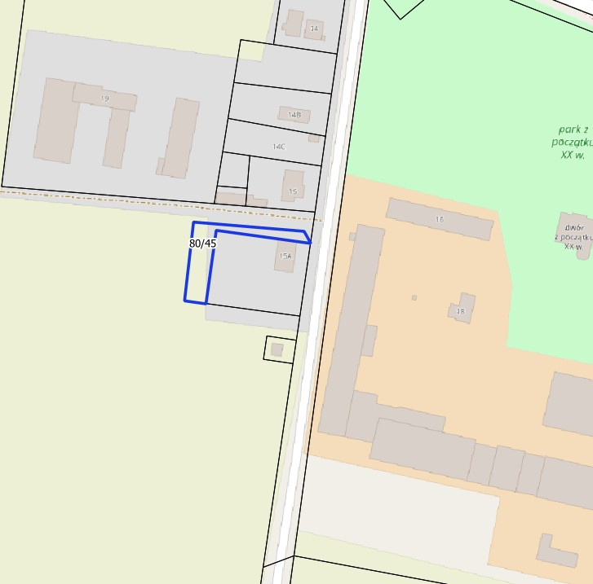

Wiceprzewodniczący Rady Gminy

Daniel Błaszczyk

Teren działki objętej uchwałą
(dz. ewid. nr 80/45, obręb Krzyżowniki)

